Hat Toyota végzett az első tízben a Dakaron, Guillaume de Mevius a második helyet szerezte meg egy privát Hilux Evóval
Idén a gyári Toyota Gazoo Racing versenyzőinél az ugyanolyan autókat hajtó overdrive-os pilóták szerepeltek jobban a világ legnehezebb terepraliversenyén, az utolsó előtti szakaszon egy győzelem, az utolsón pedig egy második hely is összejött számukra.

11. szakasz
Az al-Ula és Dzsanbu között rendezett 420 kilométeres gyorsaságin hatalmas kövekkel kellett megküzdenie a mezőnynek, szinte nem volt olyan autós, aki defekt nélkül megúszta volna. Guerlain Chicherit viszont kerékcsere nélkül nyerte meg a szakaszt az Overdrive Racing Toyotájával, ezzel sorozatban a második részsikerét érte el a 2024-es Dakaron. „Micsoda őrült nap! Egy tökéletes szelektív volt számunkra, ilyen típusú szakaszt ritkán látni egy Dakaron. Alex és én úgy döntöttünk, hogy az első sziklás szakaszon óvatosan hajtunk át. Aztán őrült módon támadtunk a gyors részeken, olyannyira, hogy az autón már látszik is néhány sérülésnyom, amit itt szereztünk. Aztán mivel még mindig megvolt mind a két pótkerekünk, megengedhettük magunknak, hogy a fináléban kicsit támadjunk, amit örömmel teljesítettünk is. Újabb hellyel léptünk előre az összetettben, már a negyedikek vagyunk” – nyilatkozta csütörtök délután a francia versenyző.
A szakasz második helyét egy defekt és egy eltévedés ellenére a csapattársa, Guillaume de Mevius szerezte meg, aki ezzel a remek eredménnyel feljött az összetettben a második helyre, közvetlenül a vezető, és a szakaszon harmadik helyen befutó Carlos Sainz (Audi) mögé. A belga előretörése annak is köszönhető volt, hogy Sainz legfőbb riválisa, a kilencszeres ralivilágbajnok Sebastian Loeb (Prodrive Hunter) a futómű meghibásodása miatt több mint egy órán keresztül állt a sziklás részen, így gyakorlatilag egy nappal a verseny vége előtt eldőlt, hogy idén sem nyerhet.
A 11. szakasz komoly csalódást hozott a Toyota Gazoo Racing elsőszámú pilótája, Lucas Moraes számára is. Korábban abban reménykedett a brazil, hogy tavalyhoz hasonlóan idén is megőrizheti a verseny végéig a dobogós helyezését, de csütörtökön egy sor műszaki problémával kellett szembenéznie, emiatt az összesített tabellán a harmadikról a kilencedik helyre esett vissza. Pedig jól indult számára a nap, stabilan a harmadik helyen ment, és minden reménye megvolt arra, hogy ezt a pozíciót meg is tartsa a szelektív végéig. Azonban az autógyilkos terepen először egy törött lengéscsillapító, majd egy törött keresztlengőkar miatt kellett megállnia szerelni. Ha a TGR-es csapattársak nem segítettek volna neki, Moraes még hátrébb került volna az összetettben.
Míg az utolsó előtti szelektív Moraes számára a mélypontot jelentette, addig az újonc csapattársa, Saood Variawa számára a Dakar fénypontját hozta el. A mindössze 18 éves dél-afrikai annak ellenére lett az ötödik leggyorsabb, hogy többször is megállt segíteni a csapattársának, és maga is kapott egy defektet.

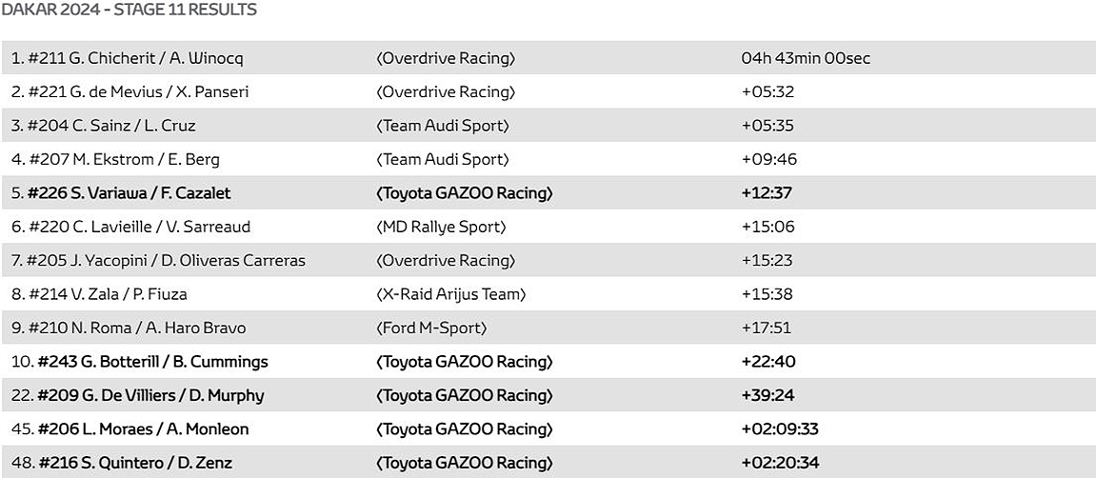
12. szakasz
Ahogy várható volt, a 175 km-es pénteki finálé a mindössze 137 km-es mért szakaszával már nem volt jelentős hatással a 8000 km-es össztávú (ebből 4700 km szelektív) verseny végeredményére. A mezőny Dzsanbuból indult és oda is érkezett vissza, ahol az ünnepélyes eredményhirdetést is megtartották. Összesen 239 jármű (a 340 indulóból) érkezett meg a Vörös-tenger partjára, köztük 96 motorkerékpár (132 indulóból), 7 quad (10 indulóból), 55 T1 Ultimate kategóriás autó (70 indulóból), 3 szériaautó (3 indulóból), 29 Challenger osztályú autó (42-ből), 28 SSV (36-ból) és 21 kamion (47-ből). Közülük is csak 182 jármű legénysége állhatott fel a dobogóra, hogy átvegye az érmet – köztük a Qualisport kamionosai, Kovács Miklós, Czeglédi Péter és Ács László, akik a 15. hellyel a valaha volt legjobb magyar eredményt állították be – mert a többiek nem teljesítették a teljes távot.
Loeb ugyan megnyerte az utolsó szelektívet, de a részsiker az összetettben csak arra volt elég számára, hogy csökkentse a hátrányát a végső győztes Sainz-hoz (Audi) és a második helyet az utolsó szakaszon és az összetettben is megszerző Guillaume de Meviushoz képest. A belga először indult T1 kategóriás autóval a Dakaron (tavaly már győzött a T3-as SSV kategóriában), és nemcsak a dobogó második fokának örülhetett, hanem annak is, hogy rögtön az első szakaszgyőzelem is összejött számára (még a második napon). „Alig tudok beszélni, olyan nehéz szavakat találni ebben az örömteli pillanatban. Varázslatos, hogy az első T1-es indulásomon rögtön a második helyet tudtam megszerezni Sainz és Loeb közé ékelődve. Csak szeretném megköszönni mindenkinek a támogatást, csodálatos volt, ahogy az elmúlt három hétben mindannyian körülvettetek és segítettetek elérni ezt az eredményt” – nyilatkozta a céldobogón a 29 éves De Mevius.

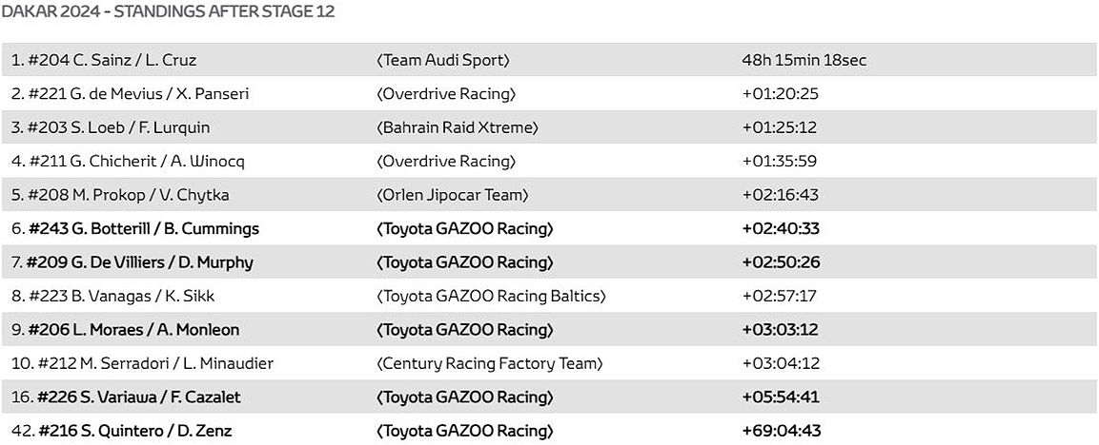
Összesen hat Toyota végzett az első tízben az összetettben, ami bizonyítja a továbbfejlesztett Hilux Evo megbízhatóságát. A gyári Gazoo Racing csapat legjobb versenyzője, az újonc Guy Botterill hatodik lett. Talán a japán márka arra számított a verseny előtt, hogy a távozó al-Attijah helyett idén Jazid al-Radzsi lesz képes győzni, ami az első héten még valószínűnek is tűnt, de aztán a hatodik szakaszon felborult a szaúdi versenyző, és az első helyről fel kellett adnia a versenyt. Chicherit két szakaszgyőzelmet szerzett és az összetettben a negyedik helyre hozta be az Overdrive Racing másik Toyotáját. A francia sívilágbajnok szintén esélyes lehetett volna a győzelemre a nyers tempója alapján, de a harmadik szakaszon egy meglazult vízcső, majd másnap egy szervokormány-meghibásodás miatt idejekorán elszálltak a nyerési esélyei.

Fotók: Toyota Gazoo Racing

Kiadta a Smarter Média Kommunikációs Ügynökség (http://news.smartermedia.hu)
Forrás: https://news.smartermedia.hu/motorsport/hat-toyota-vegzett-az-elso-tizben-dakaron-guillaume-de-mevius-masodik-helyet-szerezte-meg

